Муниципальное дошкольное образовательное учреждение

«Детский сад № 1»

**Наши тренировочные занятия –**

**Юных туристов.**

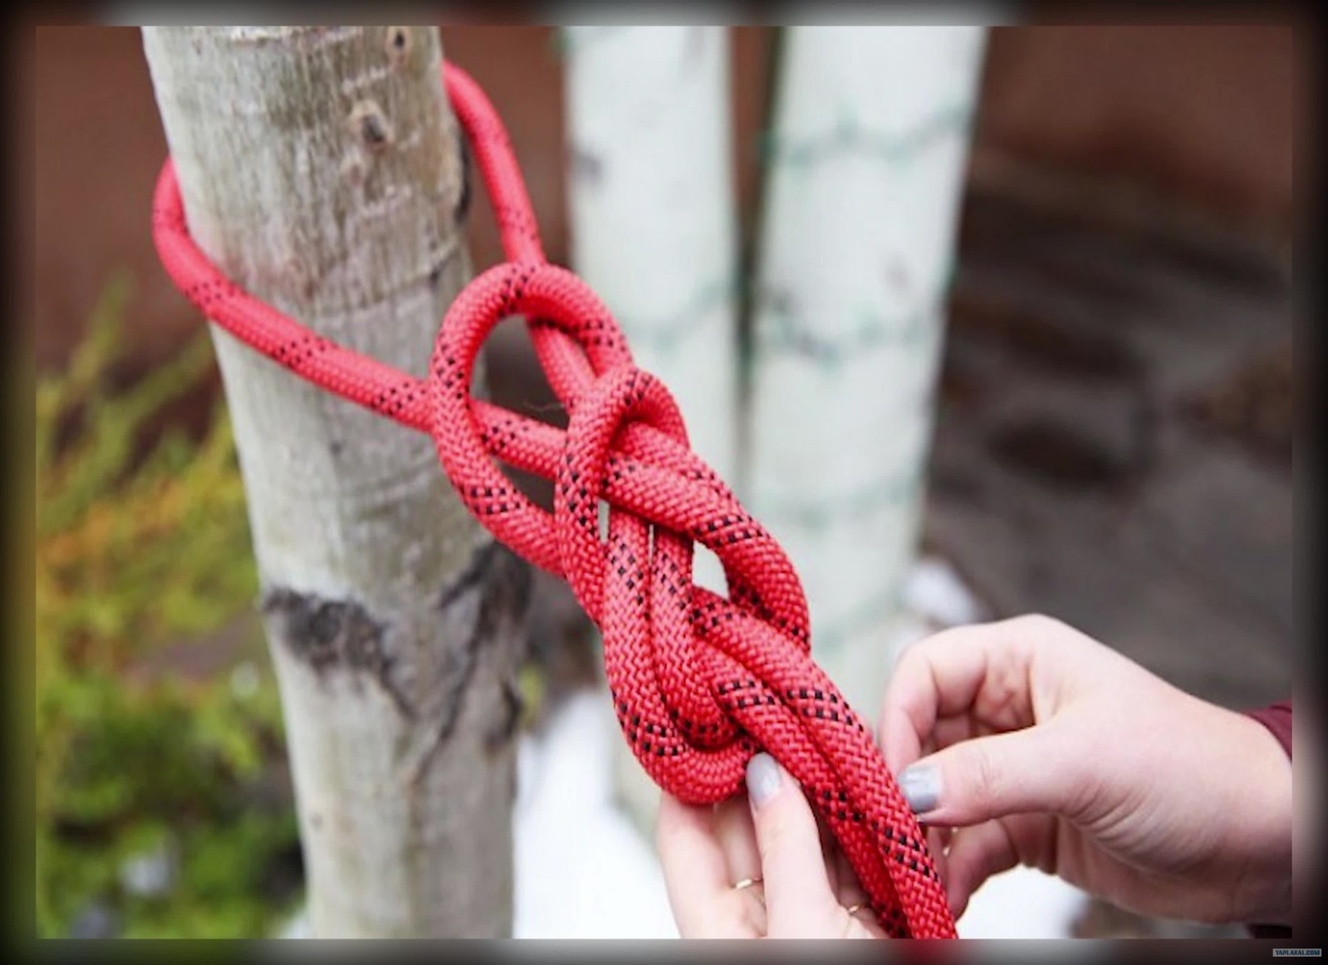

**Фотопрезентация**

Воспитатель Рудник Виктория Сергеевна

**2024 год**

В рамках организации деятельности МИП по теме «Векторы обновления « методического сопровождения педагогов ДОО согласно ФОП ДО по теме «Развитие детского туризма как условие освоения дошкольниками социокультурной и природной среды родного края» по программе «Туристические тропинки» мы с ребятами подготовительной группы начали знакомство с **туристическими узлами.** Перед этим провели инструктаж по технике безопасности: Обратили внимание на правильность обращения с отрезками верёвок, с которыми предстоит работать. Узнали первое, и самое главное правило – ни в коем случае нельзя баловаться репшнуром, бросать его, резко дёргать, хлестаться, привязывать друг к другу, накидывать на шею и т. п. Работать с репшнуром при завязывании узлов необходимо аккуратно, чтобы не захлестнуть концами свои глаза, глаза соседа. Нужно беречь глаза.

Знакомство с туристическими узлами мы начали с небольшой беседы: «Что такое **Узел и где он встречается**?» **Обговорили, что Узлы** - это способы соединения веревок, лент, рыболовных лесок, различных нитей и т. п., способы образования петель и привязывания веревок к различным предметам. Кроме того, узлом называется само соединение веревок. И в походе туристам тоже может пригодиться умение завязывать узлы.

**Туристические узлы должны**:

- завязываться просто *(легко запоминаться)*;

- не развязываться самопроизвольно под нагрузкой или после её снятия;

- не *«ползти»* при переменных нагрузках;

- не затягиваться *«намертво»* без необходимости;

- соответствовать своему назначению.

Чтобы грамотно вязать **узлы**, конечно, нужна практика. Тот, кому это нужно, будет тренировками закреплять свои навыки. Ведь не все **узлы вяжутся просто**. Вообще, способность вязать **узлы очень индивидуальна**. Кому-то несложный узел придется долго запоминать, а кто-то узел со сложным рисунком будет вязать с первого раза.

А эти слова надо запомнить:

«Хороший узел – это узел, который легко развязать и, который сам не развязывается…» Завязав правильно и крепко узел, ты избавишь себя во время похода от многих проблем. Когда-то завязанный тобой узел сможет спасти тебе жизнь.

|  |  |  |
| --- | --- | --- |
| G:\Туризм Рудник\Туризм\IMG_20240402_105755_949.jpg | | G:\Туризм Рудник\Туризм\IMG_20240402_105636_133.jpg |
| **НАШИ ТРЕНИРОВКИ ПО ВЯЗАНИЮ УЗЛОВ** | | |
| G:\Туризм Рудник\Туризм\IMG_20240402_105810_320.jpg | | G:\Туризм Рудник\Туризм\IMG_20240402_105818_017.jpg |
| G:\Туризм Рудник\Туризм\IMG_20240402_105909_638.jpg | | G:\Туризм Рудник\Туризм\IMG_20240402_105929_338.jpg |
| G:\Туризм Рудник\Туризм\IMG_20240402_105949_428.jpg | | G:\Туризм Рудник\Туризм\IMG_20240402_110036_109.jpg |
| G:\Туризм Рудник\Туризм\IMG_20240402_110206_656.jpg | | G:\Туризм Рудник\Туризм\IMG_20240402_110948_134.jpg |
| **НАШИ ТРЕНИРОВКИ ПО ОЗНАКОМЛЕНИЮ С РАЗНООБРАЗИЕМ КОСТРОВ** | | |
| G:\Туризм Рудник\Туризм\IMG_20240405_101333_184.jpg | | G:\Туризм Рудник\Туризм\IMG_20240405_101353_242.jpg |
| G:\Туризм Рудник\Туризм\IMG_20240405_101402_253.jpg | | G:\Туризм Рудник\Туризм\IMG_20240405_101522_194.jpg |
| **ЧТО У НАС РЕБЯТА В РЮКЗАКАХ ?** | | |
| **G:\Туризм Рудник\Туризм\IMG_20240329_095922_649.jpg** | **G:\Туризм Рудник\Туризм\IMG_20240329_095929_628.jpg** | |
| **G:\Туризм Рудник\Туризм\IMG_20240329_100012_070.jpg** | **G:\Туризм Рудник\Туризм\IMG_20240329_100345_090.jpg** | |
| **МЫ СОСТАВЛЯЕМ КАРТУ МАРШРУТА** | | |
| **G:\Туризм Рудник\Туризм\IMG_20240329_091627_239.jpg** | **G:\Туризм Рудник\Туризм\IMG_20240329_093013_884.jpg** | |
| **G:\Туризм Рудник\Туризм\IMG_20240329_093033_527.jpg** | **G:\Туризм Рудник\Туризм\IMG_20240329_094641_091.jpg** | |

